Отчет по практической работе

Введение
Южная Корея - увлекательная страна вековых традиций и инновационной современности. Здесь можно увидеть исторические дворцы, традиционные деревни Ханок, будийские храмы и в тоже время познакомиться с бьюти индустрией, сходить на K-POP концерт, отправится за модными новинками в многочисленные шоппинг-центры.

Основная часть
В Южной Корее популярны такие вещи, как:
- Аниме
- Манги
- Рис
Также такие процедуры, как:
- Пластика
- Макияж
Плюсы | Минусы | Города
Вкусные блюда | Большая нагрузка | Сеул
Красивые пейзаж | Отстраненность местных | Пусан
Интересная культура | Взятки | Тэгу

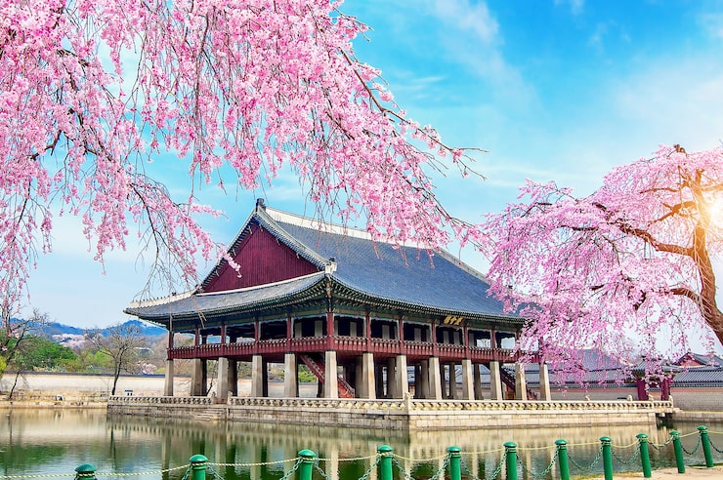
Рисунок 1. Корея

Заключение

